# Materia 16 – Unidad 02 – Tema 04 – Momentos de Areas y Centroides, etc

## Parte I – Fuerzas hidrostáticas ejercidas sobre una superficie sumergida

## Objeto

Encontrar cuál es la fuerza total actuante sobre una superifice sumergida y sobre qué punto se debería aplicar la resultante para producir efectos mecánicos equivalentes en el mundo exterior.

## Elementos necesarios del F9092

* Módulo para estudios de presión hidrostática F1-12

## Antecedentes

### Presión sobre una superficie sumergida en un líquido

Si bien la teoría básica que atiende los planos parcialmente sumergidos y los totalmente sumergidos es la misma, y la revisaremos a continuación, a los efectos prácticos consideraremos los corolarios de estos dos casos particulares por separado.

#### Caso general

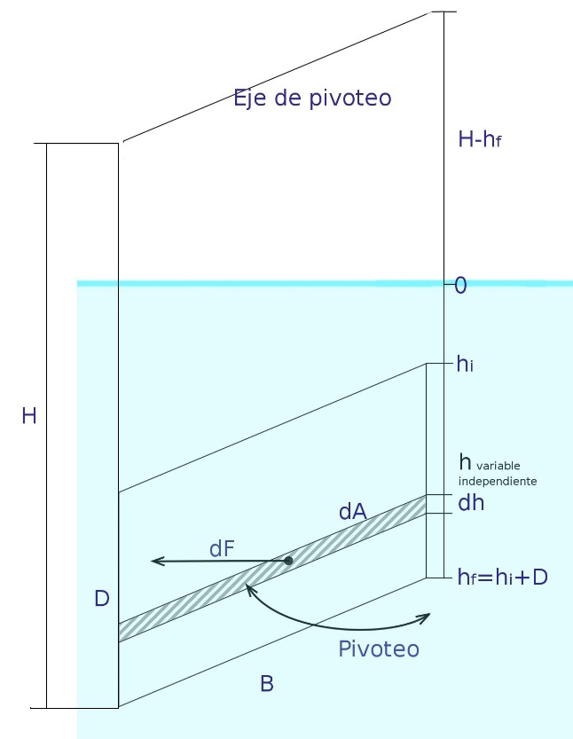Una superficie que forma parte de un cuerpo tridimensional está sumergida totalmente o en parte en un líquido recibe de este un empuje total de fuerza **F**

La superficie puede pivotear alrededor de un eje ubicado en el plano que la contiene.

El empuje producirá un momento **M** alrededor del eje de pivoteo.

Pero la fuerza ejercida por el fluido no es pareja sobre la superficie, ya que esta dependerá de la presión y esta, a su vez, de la profundidad.

Lo mismo ocurre con el momento que cada parte del líquido ejerce sobre la superficie, ya que la fuerza por unidad de área variará con la profundidad y el brazo de palanca también.

Para facilitar los cálculos:

* Tomaremos como 0 a la altura de la superficie libre del agua
* Consideraremos una placa rectangular de dimensiones B x D. Si la placa está parcialmente sumergida, D será solo la porción mojada

Para que las medidas sean fáciles de correlacionar con el aspecto físico del aparato que usaremos para validar el modelo, llegaremos a expresiones que utilicen H (la distancia entre el eje de pivoteo y el borde más lejano de la placa) en lugar de la suma de las distancias eje-superficie y superficie-hf (tramo hundido) para calcular los brazos de palanca.

Primero dividamos la superficie en “tiras” horizontales, con área **dA**, a lo largo de las cuales la presión será la misma en toda su extensión. Sobre estas tiras, el líquido ejercerá una fuerza **dF**. Esta fuerza estará a una distancia **H – h** del eje de pivoteo.

De esta manera, simplemente:

**dF = P dA** y **F =** ∫ **dF** (entre las profundidades hi y hf)

**dM = dF x Brazo de palanca** y **M = ∫ dM** (entre las profundidades hi y hf)

Vamos primero con la fuerza:

**dF = P dA**

Pero **P** **=** **ρ g h** y **dA** = **B dh**

Luego:

**dF =** **ρ g h B dh**

**F =∫ dF**

**F =∫ ρ g h B dh** (entre las profundidades hi y hf)

**F = ρ g B ∫ h dh** (entre las profundidades hi y hf)

**F = ρ g B ½ h2** (entre las profundidades hi y hf)

**F = ρ g B ½ (hf 2 - hi 2)**

Pero **hf = hi + D** (el alto de la placa)

**F = ρ g B ½ (hi 2 + 2 hi D + D2 - hi 2)**

**F = ρ g B ½ (2 hi D + D2)**

**F = ρ g B ½ D (2 hi + D)**

**F = ρ g B D (hi + D/2)**

**F = ρ g (hi + D/2) B D**

Pero **B D** es el área de la placa rectangular. Llamémosla **A**

**hi + D/2** es la profundidad a la que está el centro de la placa (o el centro de la parte mojada, si la superficie no está completamente sumergida).

Llamamos a este punto **Centroide**.

Es decir que la fuerza total de empuje que experimenta la placa es igual a la presión que se experimenta en el centroide, multiplicada por el total de la superficie sumergida.

**F = Pcentroide A**

El análisis que hicimos con una superficie rectangular es un caso especial. Es posible hacer un análisis general que cubra superficies planas cuyo ancho cambia con la profundidad con una función continua cualquiera, a la que llamaremos **L (h)**. En este caso el diferencial de área será: **dA = L(h) dh** y habrá que hacer el cálculo de la integral correspondiente en cada caso.

De todas maneras, siempre encontremos un punto Centroide. De manera general encontraremos:

**hcentroide = 1/Area ∫A h dA** (siempre considerando solo el área sumergida)

A la integral **∫A h dA** se la conoce como *primer momento del área*.

Pero cuidado: si en un modelo simplificado aplicáramos esta fuerza recién encontrada al centroide, no obtendríamos el mismo momento sobre el eje de pivoteo que aplica el empuje del líquido. Tenemos que encontrar ahora dónde está ese punto.

Ahora encontremos el momento total:

**dM = dF x brazo de palanca**

**dM = dF (h + (H – hf))**

**dM = dF (h + H – hf)**

Pero a dF ya lo habíamos encontrado antes:

**dF =** **ρ g h B dh**

Reemplazando:

**dM = ρ g h B dh (h + H – hf)**

**dM = ρ g B h (h + H – hf) dh**

**dM = ρ g B [h2 + (H – hf ) h] dh**

Luego, la integral que hay que encontrar es simplemente:

**M =∫ ρ g B [h2 + (H – hf ) h] dh** (entre las profundidades hi y hf)

Y finalmente encontrar con qué brazo de palanca una fuerza **F**, igual al total del empuje del fluido sobre la placa, producirá un momento **M** igual al encontrado.

Al punto donde habría que aplicar esta fuerza lo llamamos **centro de presión** y en las figuras siguientes lo indicamos con la letra **P**

**M = ρ g B {∫ h2 dh + ∫ (H – hf ) h dh}** (entre las profundidades hi y hf)

**M = ρ g B { 1/3 h3 + ½ (H – hf ) h2}** (entre las profundidades hi y hf)

**M = ρ g B { 1/3 (hf3- hi3) + ½ (H – hf ) (hf2- hi2)}**

Pero **hf = hi + D**

Luego:

**M = ρ g B { 1/3 [(hi + D)3 - hi3] + ½ (H – hi - D) [(hi + D) 2- hi2]}**

**M = ρ g B { 1/3 [hi3 + 3 hi2 D+ 3 hi D2 + D3 - hi3] + ½ (H – hi - D) [(hi + D) 2 - hi2]}**

**M = ρ g B { 1/3 [3 hi2 D+ 3 hi D2 + D3 ] + ½ (H – hi - D) [hi2 + 2 hi D + D2 - hi2]}**

**M = ρ g B { hi2 D+ hi D2 + 1/3 D3 + ½ (H – hi - D) [2 hi D + D2]}**

**M = ρ g B D { hi2 + hi D + 1/3 D2 + ½ (H – hi - D) [2 hi + D]}**

Expandamos:

**½ (H – hi - D) [2 hi + D] = (H – hi - D) (hi + D/2)**

**= H hi + H D/2 - hi2 - hi D/2 – D hi – ½D2**

Y reemplacemos:

**M = ρ g B D { hi2 + hi D + 1/3 D2 + H hi + H D/2 - hi2 - hi D/2 – D hi – ½ D2}**

**M = ρ g B D { hi D + 1/3 D2 + H hi + ½ H D – ½ hi D – D hi – ½ D2}**

**M = ρ g B D { 1/3 D2 –½ D2 + ½ H D – ½ hi D + H hi }**

**M = ρ g B D {-D2 /6 + ½D (H – hi) + H hi }**

Finalmente, nos queda igualar este momento con el que produciría una fuerza de empuje **F** según la hemos calculado anteriormente. Llamemos **r** a la distancia entre el eje de pivoteo y el centro de presión. En este caso:

**M = F r**

Despejando:

**r = M / F**

Reemplazando:

**r = ρ g B D {-D2 /6 + ½D (H – hi) + H hi } / ρ g (hi + D/2) B D**

**r = {-D2 /6 + ½D (H – hi) + H hi } / (hi + D/2)**

Como vemos, el procesamiento es muy laborioso, y en estos casos no nos conviene resolver el problema por fuerza bruta, como acabamos de hacer más arriba, sino dividiendo el problema en partes y utilizando expresiones canónicas para cada una de ellas. Por ejemplo: vemos que considerar un brazo de palanca arbitrario nos introduce términos que arrastramos por muchas partes de la deducción. Podríamos elegir un sistema de coordenadas especial en el que algunos de estos términos se anulen prontamente y trasladar los resultados a otro sistema de coordenadas al final. También podemos expresar de manera general las integrales de área y tratar con ellas como entes o propiedades propias de la superficie y no de su situación particular en un fluido dado. Habrás visto algo similar en la materia de Física al tratar lo que se llama momento de inercia y el teorema de Steiner o del eje paralelo.

Haciendo así, podríamos plantear genéricamente el tema de los momentos como:

**hp F = ρ g** **∫A h2 dA**

y encontrar la altura especial **hp** en la que una fuerza concentrada, igual a la hidrostática total debería aplicarse a la superficie sumergida para producir un momento total **M** sobre cualquier eje ubicado en el mundo exterior.

De esta manera, habremos encontrado la manera de determinar cuál es la fuerza hidrostática total y cuál es su punto de aplicación.

Nota: a la integral **∫A h2 dA** se la conoce como *segundo momento del área*.

Podrás encontrar un abordaje teórico más extenso y general en este video de Youtube:

<https://www.youtube.com/watch?v=cmxIn7P8tK0>

Ahora si, abordemos 2 casos prácticos que podrás explorar con el equipo F1-12 del laboratorio.

#### Caso 1: Superficie plana vertical parcialmente sumergida

Consideremos una placa plana rectangular de ancho **B**, parciamente sumergida hasta una profundidad **d**, que está vertical y puede pivotar alrededor de un punto **p**

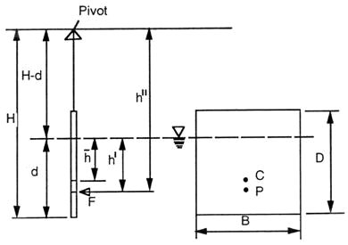La placa recibirá distintas presiones a distintas profundidades. Esto hará que la fuerza recibida por cada unidad de área no sea la misma en toda la superficie. Para encontrar la fuerza total aplicada, será necesario efectuar una integral que dé cuenta de este hecho.

Si la placa puede pivotar alrededor de un punto **p**, estos diferenciales de fuerza producirán también diferenciales de momento respecto del mismo.

Es interesante contar con una expresión que dé cuenta de la fuerza total aplicada y también de un punto en el que, aplicada esta fuerza, se obtenga un momento igual al que produce la suma de estos momentos diferenciales.

Operando, se encuentra que el empuje hidrostático sobre la superficie será:

**F = ρ g A h (N)**

Donde

**d** es la profundidad de la inmersión

**A = B d** es el área sumergida

**h** es la profundidad del Centroide **C** que a su vez es igual a **d/2**

Reemplazando estos valores en la fórmula original obtendrás:

**F = ρ g B d2 / 2 (N)**

Que ya es una fórmula operativa para el trabajo experimental.

.

Consideremos ahora al momento **M** alrededor del punto de pivoteo **p**

¿A qué altura **h’’** respecto de punto de pivoteo **p** deberás aplicar la fuerza concentrada **F**, que encontramos con la fórmula anterior para producir el mismo momento **M** que la sumatoria de fuerzas producidas por el líquido sobre la superficie?

Una vez encontrada esta altura **h’’** llamaremos centro de presión **P** al punto donde **F** debería ser aplicada para producir el momento **M**

**M = F h’’** (N m)

El desarrollo teórico de estas consideraciones arriba a la expresión:

**h1 = Ix / A ħ**

Donde **Ix** es el segundo momento de inercia de la superficie sumergida, con respecto a un eje ubicado en la superficie libre.

Luego:

**Ix = Io + A ħ2** (usando el teorema de los ejes paralelos)

De donde:

**Ix = B d3/12 + B d (d/2)2**

**Ix = B d3/3** (m4)

La profundidad del centro de presión **P** debajo del punto de pivoteo **p** será:

**h’’ = h1 + H – d** (m)

Que es otra fórmula operativa experimental

#### Caso 2: Superficie plana vertical completamente sumergida

De manera similar al punto anterior, buscamos la fuerza hidrostática total, encontrando:

**F = ρ g A ħ** (N)

**F = ρ g B D (d - D / 2)** (N)

**M = F h’’** (N m) como antes

**h1 = Ix / A ħ** como antes

**Ix = Io + A ħ2** como antes

**Ix = B D [D2/12 + (d – D/2)2]** (m4)

**h’’ = h1 + H – d** (m) como antes

**h’’ = {[D2/12 + (d – D/2)2]/(d – D/2)} + H – d** (m)

Que es otra fórmula operativa experimental

#### ¿Cómo hacer para verificar experimentalmente la validez de los modelos que acabamos de describir?

Si uno simplemente sumerge una chapa u otra superficie plana en el líquido, todas las fuerzas y momentos que aparezcan de un lado serán canceladas exactamente por las que aparezcan en el otro.

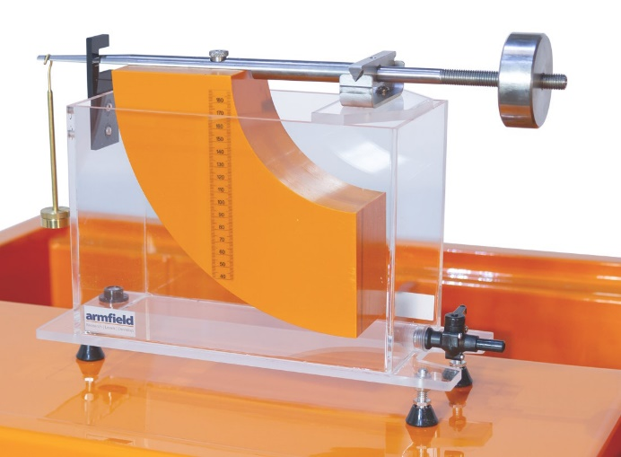La solución sería construir un modelo tridimensional, en el que solo las fuerzas presentes en la superficie de interés tengan un efecto visible sobre el mundo exterior.

Y esto se consigue con el siguiente artilugio: se construye un objeto tridimensional en el que todas las fuerzas que no nos interesan se cancelen entre sí (los laterales del cuerpo visto a la derecha) y las que no se cancelen tengan una línea de acción que pase exactamente por el punto de pivoteo, produciendo así un momento nulo.

De manera solidaria a este cuerpo se fija un brazo de balanza sobre el que se puede deslizar un contrapeso. Cuando el cuerpo se sumerge en agua recibe un momento neto **M** que proviene exclusivamente de la superficie bajo estudio. Luego se se desplaza el contrapeso por el brazo hasta que el plano vuelve a quedar vertical.

Llamemos a la masa del contrapeso **m** y a la distancia que está su centro de gravedad del punto de pivoteo **L**

Tendremos entonces un momento **M = m g L** que sabemos que tendrá que ser siempre igual en magnitud al que produce el líquido sobre la superficie sumergida y de sentido contrario.

Con este herramental a la mano podremos validar ahora los modelos y cálculos con los que vinculamos profundidades, áreas, densidades, fuerzas y momentos con los que actúa un líquido sobre una superficie sumergida.

## A tener en cuenta

Se aplican todas las recomendaciones de seguridad y buenas prácticas de uso del banco F9092 descriptas en el documento: [*F9092_RecomendacionesGenerales.docx*](https://tecnoedu.com/recursos/UNLCHidrologia/ManualesCastellano/F9092_RecomendacionesGenerales.docx)





Trataremos de verificar qué tan bien concuerdan estas fórmulas, deducidas más arriba, contra la práctica exprimental.

### Para una superficie parcialmente sumergida:

* Empuje:



* Posición del Centro de Presión determinada experimentalmente:



* Posición del Centro de Presión deducida analíticamente:



### Para una superficie totalmente sumergida:

* Empuje:



* Posición del Centro de Presión determinada experimentalmente:

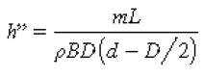

* Posición del Centro de Presión deducida analíticamente:

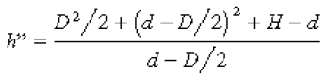

## Procedimiento

1. Medí las dimensiones B y D y las distancias H y L del equipo F1-12.
2. Ubicá el tanque de plástico vacío del F1-12 sobre el tablero del F9092.
3. Asegurate de que el cuarto de anillo esté ubicado en los pasadores y que el tornillo de sujeción central esté apretado.
4. Colocá el brazo de balanza ya ensamblado sobre los asientos de cuchilla.
5. Colgá un portapesas en la ranura al final del brazo de balanza.
6. Asegurate de que la válvula de drenaje esté cerrada.
7. 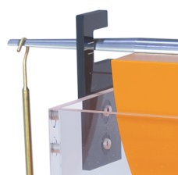Agregá un trozo de manguera a la salida de desagote del tanque y llevá el otro extremo a un drenaje.
8. Retirá el extremo libre de la manguera que suministra agua al tanque 2 y colocalo en la abertura triangular que está en la parte superior del tanque plástico.
9. Nivelá el tanque usando las patas ajustables mientras observás el nivel de burbuja que tiene incorporado.
10. Desplazá el contrapeso hasta que el brazo de balanza quede horizontal. Para esto valete de las marcas que tiene la pieza en C al final del tanque).
11. Agregá una pequeña pesa al portapesas.
12. Pasá agua desde el tanque 1 al tanque de acrílico transparente usando la bomba manual (A) que forma parte del F9092.
13. Seguí agregando agua con cuidado hasta que el empuje hidrostático en la cara final del cuadrante haga que el brazo de la balanza se levante.
14. 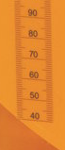Asegurate de que no haya salpicaduras. Solamente la parte sumergida debe estar mojada, porque de otra manera estarías agregando pesos al sistema que no hemos considerado al hacer las deducciones.
15. Agrega agua hasta que el brazo de equilibrio vuelva a estar horizontal. Tal vez te resulte más fácil pasarte de largo un poco y después hacer bajar el nivel del agua usando la válvula de drenaje.
16. Registrá la profundidad de inmersión usando la escala que está adherida al costado del cuarto de anillo móvil. Obtendrás resultados más precisos determinando la altura del agua que está no está inmediatamente en contacto con el cuarto de anillo, ya que la que está en contacto trepará un poco debido a la tensión superficial. Podrás hacer mediciones muy precisas con el limnímetro de punta y gancho que forma parte del banco F9092.
17. Repetí el procedimiento anterior agregando más pesas al portapesas hasta que el nivel del agua alcance la parte superior de la escala.
18. Ahora repetí el procedimiento en orden inverso, retirando las pesas de a una.
19. Tomá nota, cuidadosamente, de los factores que creas que pueden afectar la precisión de tus resultados.

## Resultados

Los datos tomados en bruto deben presentarse en una tabla usando los siguientes encabezados de coumna: Masa m (g) y Profundidad de inmersión d (mm)

Estimá el error probable asociado con cada una de las cantidades medidas.

Llevá todas tus mediciones a unidades del SI.

Usando las ecuaciones del análisis anterior y tomando en cuenta si se trata del caso de una superficie parcial o totalmente sumergida, calculá el empuje hidrostático F y la posición experimental y teórica del centro de presión h” a partir de los resultados experimentales, volcándolas en columnas extra de tu tabla, cuyos encabezados serían: Empuje F, Profundidad del Centro de Presión, h” experimental y h” teórica.

Creá gráficos cartesianos que muestren el empuje frente vs la profundidad de inmersión y la profundidad del centro de presión vs la profundidad de inmersión.

Para tabular y graficar estos resultados te recomendamos usar Excel o, mejor aún, el software [CapStone](https://tecnoedu.com/Pasco/CapStone.php).

## Conclusiones

* Describí cómo varía el empuje con la profundidad de inmersión.
* Describí qué relación entre la Profundidad del Centro de Presión y la Profundidad de Inmersión.
* Para los puntos 1 y 2 anteriores, comenta lo que sucede cuando cuando la superficie queda completamente sumergida.
* Describí y buscá explicaciones para cualquier discrepancia que encuentres entre los resultados experimentales y teóricos respecto a la profundidad del centro de presión.